SAĞLIK BİLİMLERİ FAKÜLTESİ

HEMŞİRELİK BÖLÜMÜ

Program Kılavuzu

https://sbf.subu.edu.tr/

2021-2022

İÇİNDEKİLER
AKADEMİK KADRO 1
KURULUŞ 1
HEMŞİRELİK BÖLÜMÜ 6
Genel Tanıtım 6
Programın Amacı 6
Programın Hedefi 7
Programın Öğrenme Çıktıları 7
Mezunların Çalışma Alanları 7
Eğitim-Öğretim 8
+1 Eğitim Modeli 8
Zorunlu Staj Uygulaması 9
Bitirme Çalışması 9
Mezun Olma Şartı 9
EĞİTİM ÖĞRETİM PLANI 9
ORYANTASYON PROGRAMI 13
Oryantasyon Takvimi 13
Oryantasyon Programının Kazanımları 13
Oryantasyon Etkinlikleri 13
DERS KAYDI İLE İLGİLİ GENEL KURALLAR 14
ÖĞRENCİ DEĞİŞİM PROGRAMLARI 15
ÇİFT ANA DAL PROGRAMI 16
YATAY GEÇİŞ, İNTİBAK VE MUAFİYET 17
ARA SINAV VE YILSONU TARİHLERİ İLE İLGİLİ BİLGİLER 17
MAZERET SINAVLARI 17
DİĞER HUSUSLAR 18

AKADEMİK KADRO
- Prof. Dr. Azize ALAYLI
- Prof. Dr. Yurdanur DİKMEN
- Doç. Dr. Feride TAŞKIN YILMAZ
- Dr. Öğr. Üyesi Canan BİRİMOĞLU OKUYAN
- Dr. Öğr. Üyesi Fatma TANRIKULU
- Dr. Öğr. Üyesi Özge ÖNER
- Öğr. Gör. Handenur GÜNDOĞDU
- Arş. Gör. Esma AKGÜL
- Arş. Gör. Büşra GÜRÇAY
- Arş. Gör. Halit ÇELİK
- Arş. Gör. Yunus Emre KABAN

Öğretim üyeleri ve elemanları ile ilgili ayrıntılı bilgi almak için aşağıdaki bağlantıyı kullanabilirsiniz:
https://sbf.subu.edu.tr/tr/akademik-kadro-2

KURULUŞ
Sakarya Uygulamalı Bilimler Üniversitesi, Sağlık Bilimleri Fakültesi Yüksek Öğretim Kurulu’nun 9 Mayıs 2018 tarihindeki Genel Kurulu toplantısında kabul edilen Resmi Gazetede 18 Mayıs 2018 tarihinde yayınlanan 7141 No’lu “Yükseköğretim Kanunu İle Bazı Kanun ve Kanun Hükmünde Kararnamelerde Değişiklik Yapılmasına Dair Kanun” Ek madde 184 kapsamında resmi olarak Sakarya Akyazı ilçesinde resmi olarak kurulmuştur.
Fakültemiz 2020-2021 Eğitim-Öğretim yılından itibaren; Hemşirelik, Fizyoterapi ve Rehabilitasyon, Sağlık Yönetimi bölümleriyle eğitim-öğretim hizmeti vermeye başlamıştır.
Hemşirelik Bölümümüz de 2020-2021 Güz döneminde ilk öğrenci alımını yapmış ve eğitim-öğretim faaliyetlerine başlamıştır. Bölümümüzün eğitim dili Türkçe’dir. İsteğe bağlı İngilizce hazırlık programı da bulunmaktadır.

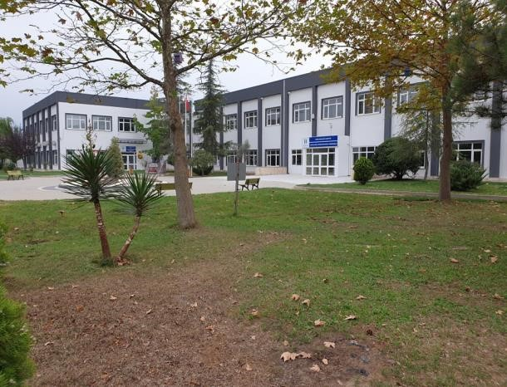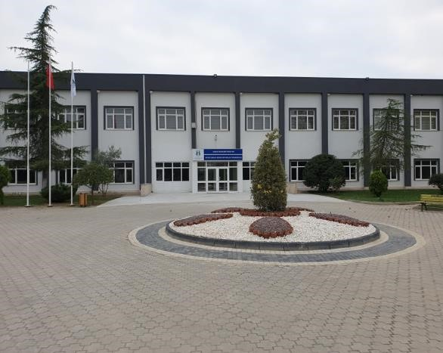
Sağlık Bilimleri Fakültesi Binası

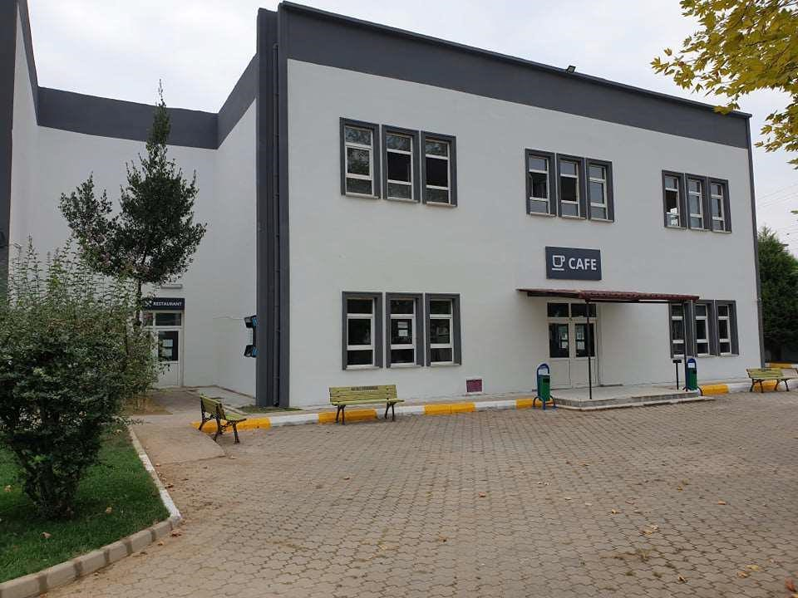
Yemekhane ve Kantin Binası

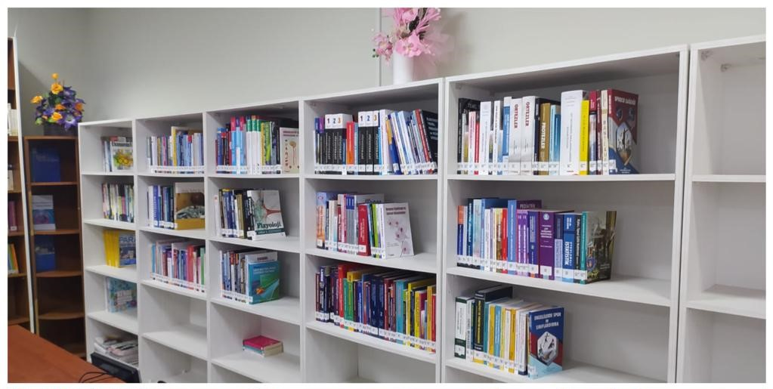
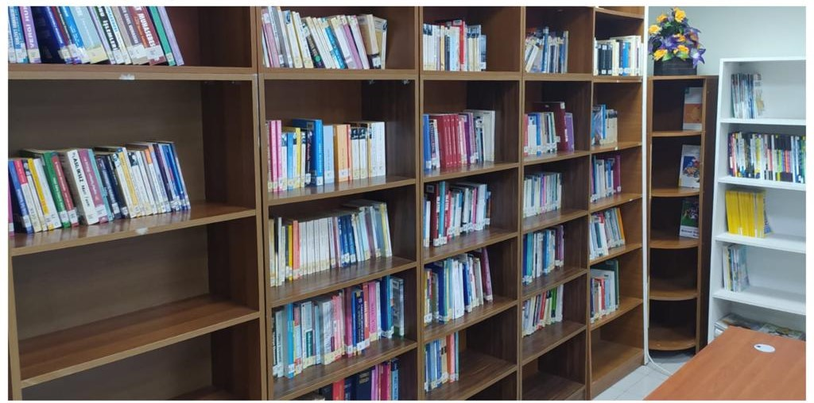
Sağlık Bilimleri Fakültesi Kütüphanesi

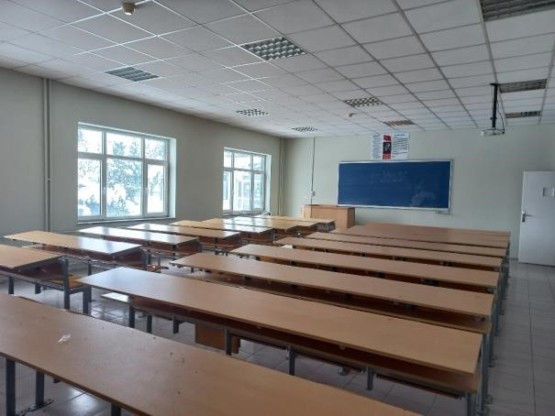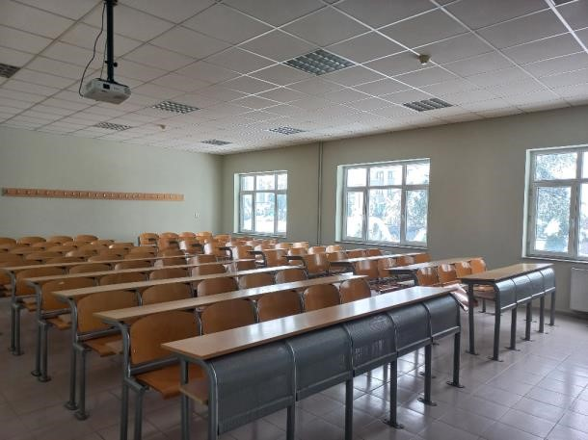
Derslikler
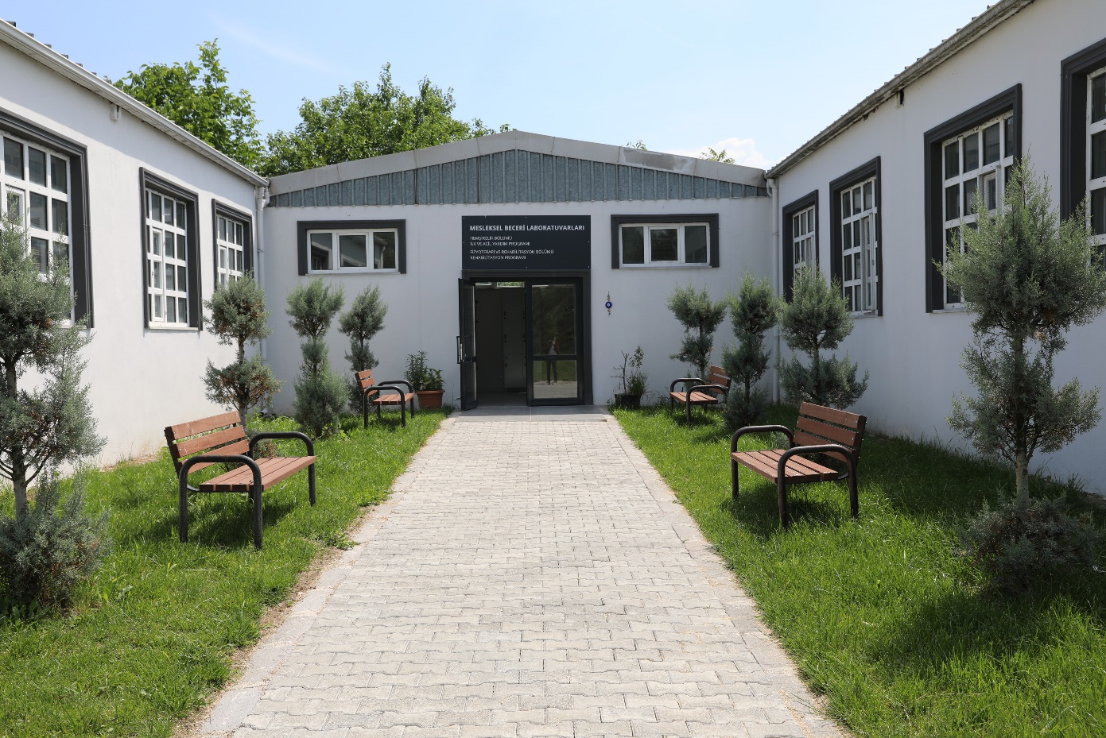
Hemşirelik Bölümü Mesleki Beceri Laboratuvarı

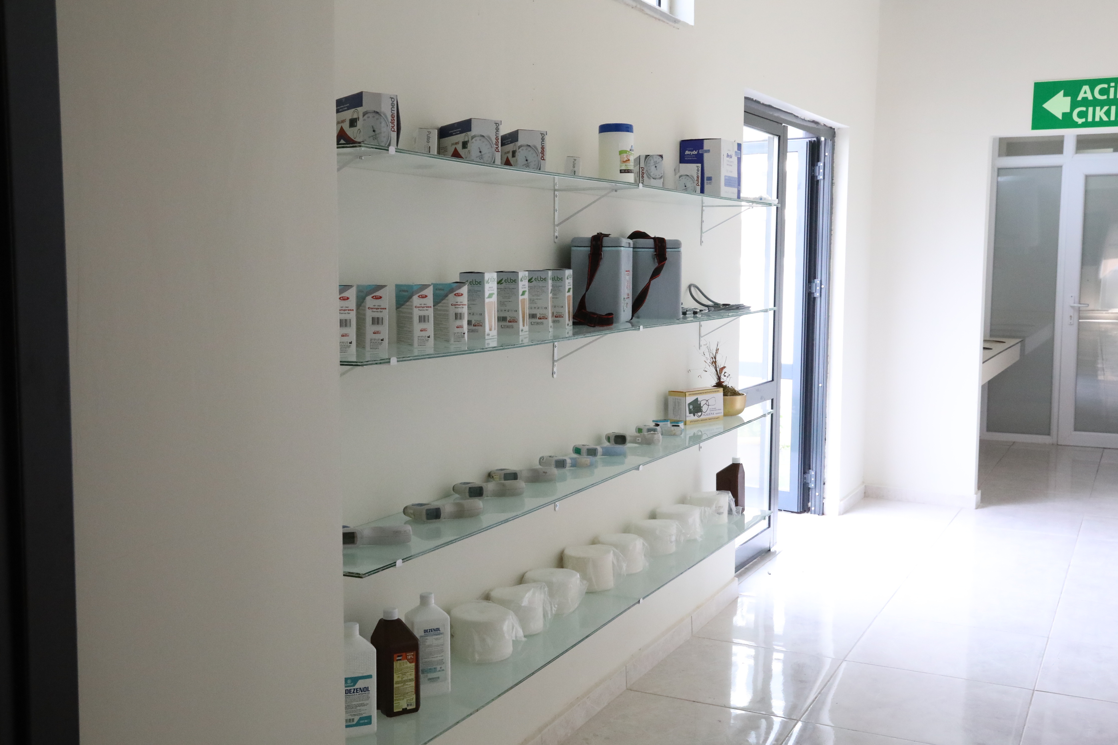

Hemşirelik Bölümü Mesleki Beceri Laboratuvarı
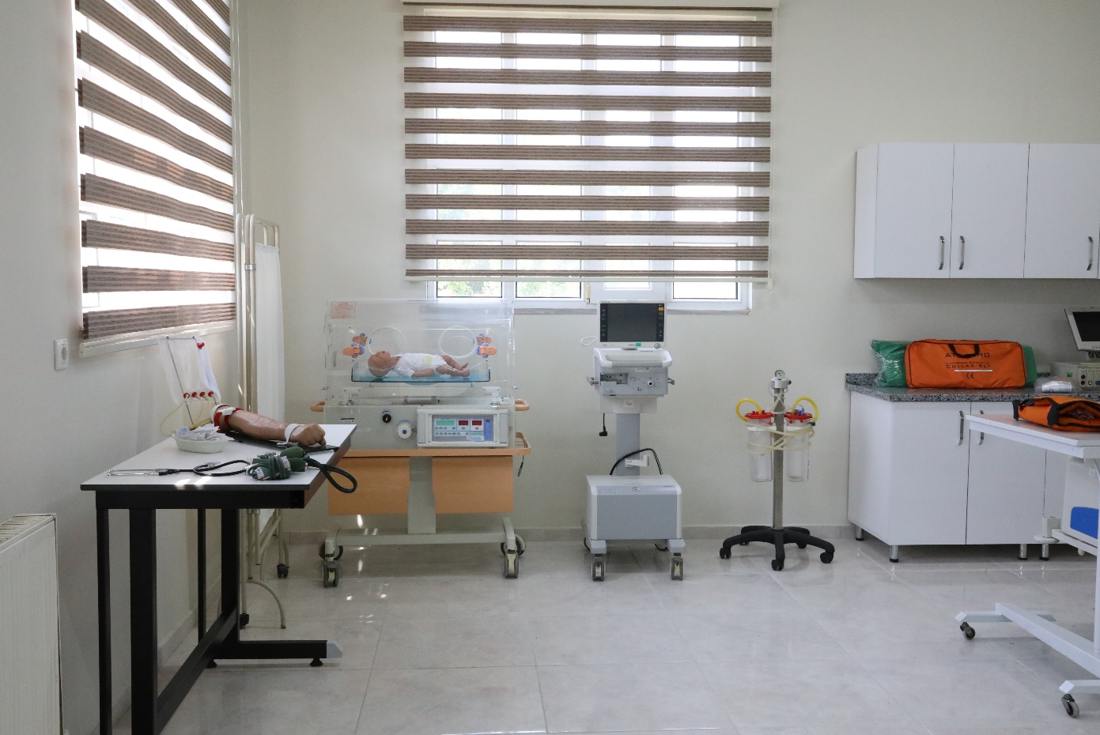

Hemşirelik Bölümü Mesleki Beceri Laboratuvarı

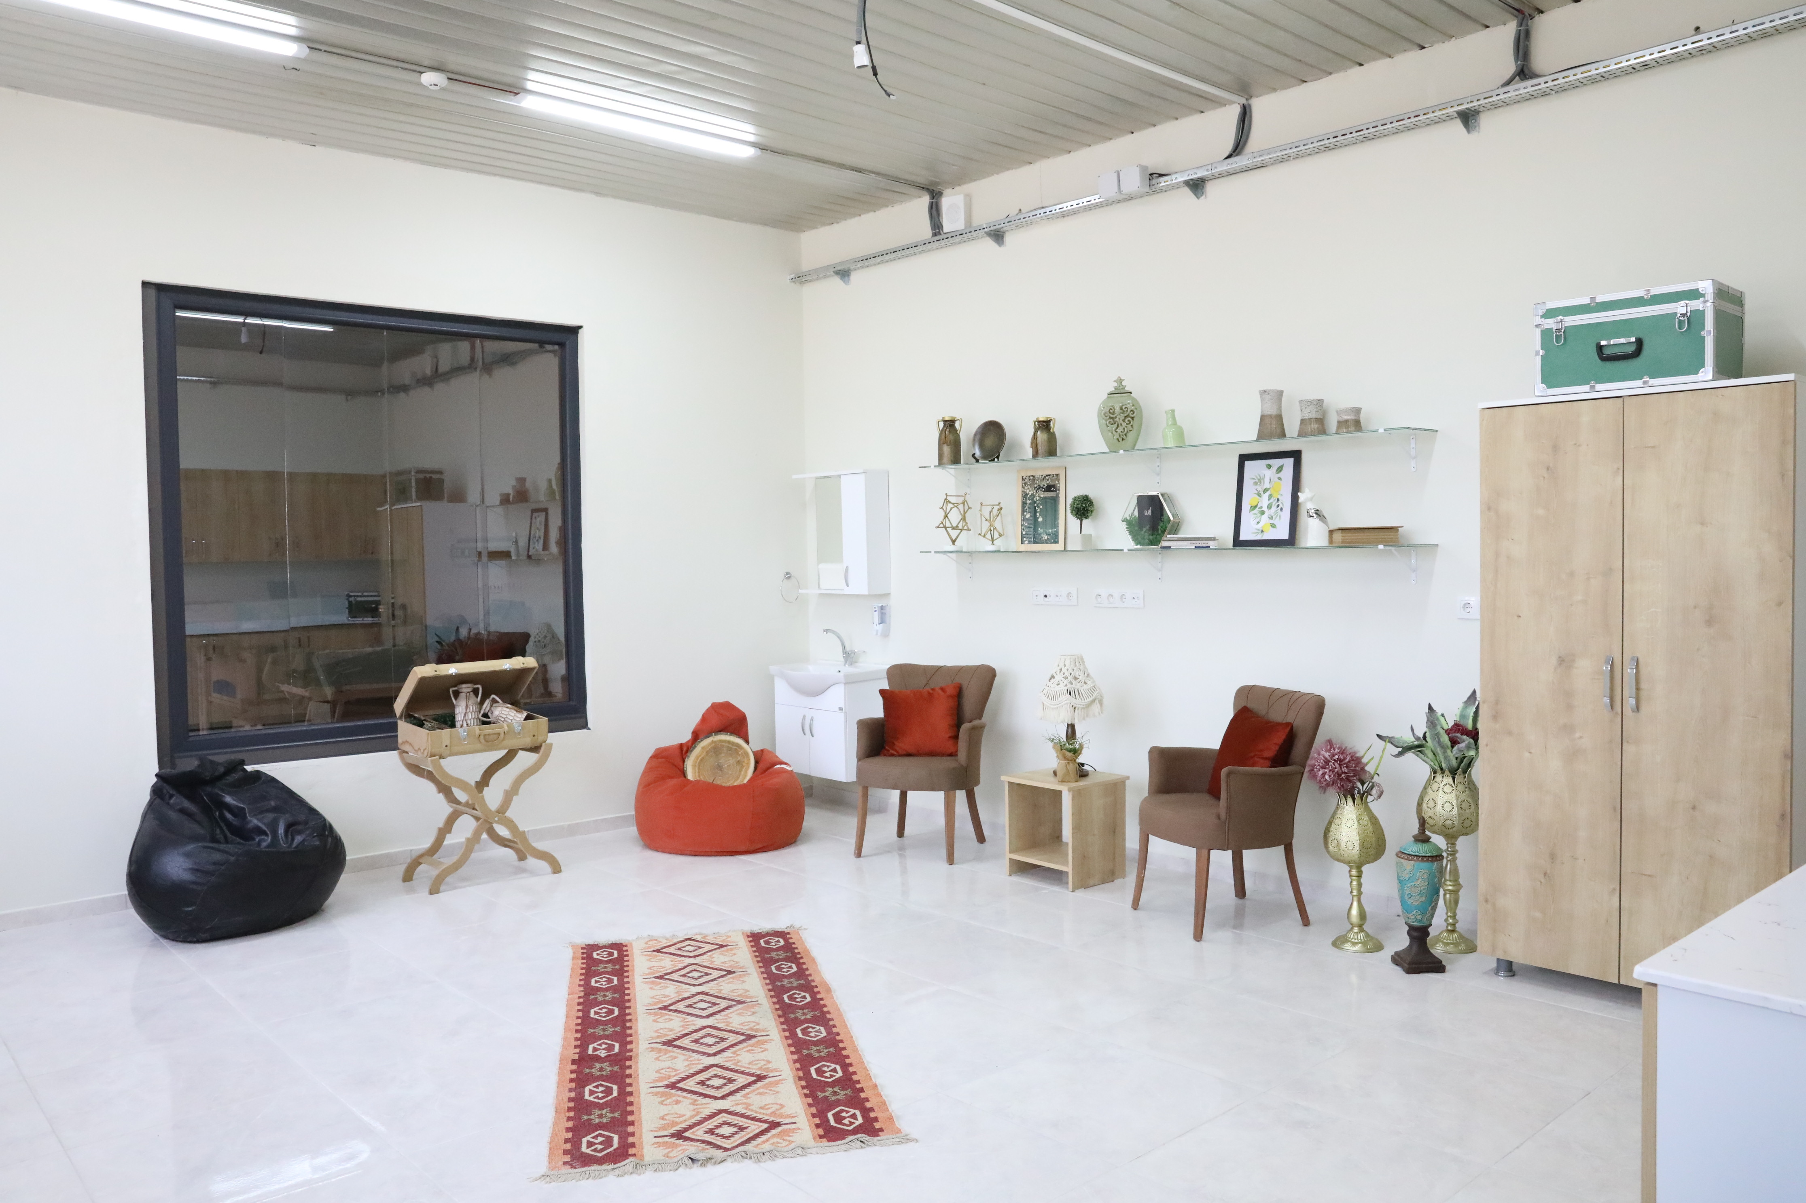
Hemşirelik Bölümü İletişim Laboratuvarı
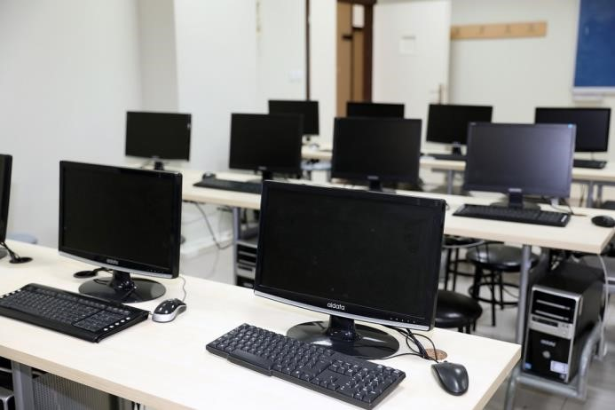
Bilgisayar laboratuvarı

HEMŞİRELİK BÖLÜMÜ

Genel Tanıtım
Hemşirelik, geçmişten günümüze bilimsel, teknolojik ve sosyokültürel değişimlerle kendini yenileyen, birey-aile-toplumun sağlığını koruma ve geliştirmeyi amaçlayan profesyonel bir meslek disiplinidir. Hemşireliğin amacı sağlıklı/hasta bireyin gereksinimlerinin karşılanması ve en kısa zamanda bağımsız duruma gelmesini sağlayarak yaşam kalitesini yükseltmektir. Bunun için hemşire; sağlıklı/hasta birey, ailesi ve diğer disiplinlerle iş birliği içinde çalışır.
Hemşirelik uygulaması, sağlık bilimi ile bakım sanatını, bilimsel bilginin insani yönünü, klinik uygulamayı, iletişimi ve sosyal bilimleri içine alır. Dünya Sağlık Örgütü, hemşireliği insanlar ve onların tüm ihtiyaçları üzerine odaklanan bir bilim ve sanat olarak tanımlamıştır.
Hemşirelik bölümünden mezun olan öğrencilere lisans diploması ve “Hemşire” unvanı verilir. Hemşireler tüm sağlık kurum ve kuruluşlarında yoğun bakım, ameliyathane, doğumhane, acil servis gibi öncelikli alanlarda, yataklı servislerde ve polikliniklerde 7/24 sağlık hizmeti verdiği gibi okullarda, iş yerlerinde, cezaevlerinde, huzurevlerinde ve toplum ruh sağlığı merkezlerinde yani bireyin olduğu tüm alanlarda döllenmeden ölüme kadar sağlık bakım hizmeti sunar.

Programın Amacı
Tüm sağlık kurum ve kuruluşlarında sağlık ekibinin aktif bir üyesi olarak ulusal ve uluslararası düzeyde rol ve sorumluluklarını mesleki değerlerinin farkındalığıyla yerine getirir.
Mesleğinde gereken güncel değişimleri takip eder, kendini yeni şartlara göre yetiştirir, tüm sağlık kurum ve kuruluşları ayrıca toplumun gereksinim duyduğu her alanda sağlık konusunda öngörülü ve duyarlı bir şekilde hizmet verir.
Mezunlarımız akademik ve mesleki hayatlarına devam ederlerken, yaşam boyu öğrenme metodunu benimserler ayrıca ekip anlayışı ile kendi aralarında ya da multidisipliner olarak görev yapabilirler.

Programın Hedefleri
- Hemşirelik alanında kaliteli insan gücüne katkıda bulunma,
- Ulusal ve uluslararası seviyede sağlık sektöründe aranan sağlık profesyoneli olma,
- Hemşirelik ve sağlık alanında önde gelen bölümlerden biri olma.

Programın Öğrenme Çıktıları
Hemşirelik Bölümü öğrencilerinin, aşağıda belirtilen kazanımlarla mezun olmaları beklenir:
- Toplumun sağlık ve refahı için; sağlık ve hemşirelik alanındaki bilimsel gelişmeler doğrultusunda, hemşirelik rol ve işlevlerini yerine getirebilecek temel kuramsal ve uygulamalı bilgilere sahip olur.
- Birey aile ve toplumun sağlık bakım gereksinimlerinin karşılanmasına yönelik elde ettiği verileri bütüncül bakış açısıyla yorumlar, sorunları tanımlayabilir, kanıta dayalı bakım planlar, uygular, değerlendirir ve kayıt tutar.
- Rol ve sorumluluklarını mesleksel değerler, etik ilkeler, kalite yönetimi ve yasal düzenlemelere uygun olarak yürütür.
- Mesleki ve toplumsal ilişkilerinde etkili ve doğru iletişim becerilerini kullanır.
- Hemşirelik alanında bilgi, beceri ve yetkinlikleri yaşam boyu öğrenme bilinciyle güncelleyip kendini ve çalışma arkadaşlarını bireysel ve mesleki olarak geliştirir.
- Mesleki gelişmeleri takip edebilmek, meslektaşları ve hastaları ile iletişim kurmak için mesleki yabancı dilini kullanır.

Mezunların Çalışma Alanları
Hemşirelik bölümünden mezun olan öğrenciler, sağlığı koruyucu, tedavi edici ve rehabilite edici sağlık bakım hizmetleri kapsamında, kamu ve özel sağlık kurum ve kuruluşları, medikal şirketler, huzurevleri, okullar, iş yerleri olmak üzere birçok alanda istihdam edilmektedir.

Eğitim-Öğretim
Bölüm dersleri teorik ve uygulamalı olarak yürütülmektedir. Uygulamalı eğitimler Fakültemize ait Mesleki Beceri Laboratuvarı ve İletişim Laboratuvarında gerçekleştirilmektedir. Öğrenciler sağlık kurumlarında, okullarda, toplum sağlığı hizmeti sunan diğer birimlerde eğitimin uygulama kısmını tamamlamaktadır. Ayrıca mesleki beceriyi geliştirmek amacıyla 4. veya 6. yarıyıl sonunda zorunlu 20 iş günü olacak şekilde yaz stajı bulunmaktadır. Bölümümüzde, mezuniyet öncesi mesleki hazırlığı sağlamak amacıyla 7+1 eğitim modeli ile öğrenciler “İşletmede Mesleki Eğitim” kapsamında kamu veya özel hastanelerinde uygulamalı eğitim görme fırsatı sağlanır.
Bölümümüz modern altyapı, çağdaş eğitim-öğretim ve araştırma ortamı, evrensel düzeyde bilgi üreten, kendini bilimsel olarak sürekli yenileyen ve araştıran aktif ve dinamik bir akademik kadro ile nitelikli öğrencilere ev sahipliği yapmayı amaçlamaktadır.
Dinamik akademik kadromuz, çok yönlü hazırlanmış programlar çerçevesinde, güncel kitaplar ve yayınlarla, donanımlı laboratuvar ortamları ile öğrencilerle iyi bir iletişim içinde interaktif yöntemleri kullanmaktadır. Bu sayede öğrencilerin fonksiyonel uyum kazanmaları, yüksek bir motivasyona ve bireysel çalışma disiplinine sahip, inisiyatif alabilen ve liderlik yapabilen, yenilikçi, insani değerlere ve sorumluluk bilincine sahip, insan hak ve özgürlüklerine saygılı, öğrenmeye açık başarılı fertler olarak toplumla bütünleşmeleri ve araştırmacı bir ruhla yetişmeleri sağlanmaktadır.

+1 Eğitim Modeli
+1 Eğitim Modeli, öğrencilerin nitelikli meslek profesyoneli olarak görev yapacakları işletmelerdeki sorumluluklarını, çalışan-yönetici ilişkilerini, işletmelerin çalışma koşullarını ve teorik bilgilerini işletmelerde uygulama imkânı sağlamayı amaçlamaktadır. +1 Eğitim Modeli öğrenciye daha kolay iş bulma imkânı, kariyer planlaması ve hedeflere ulaşma, iş hayatının şartlarını daha erken öğrenme ve uygulama becerisine sahip olma gibi faydalar sağlamaktadır.
Hemşirelik bölümünde “7+1 Eğitim Modeli” uygulanmaktadır. Öğrenciler 7 yarıyıl boyunca bölümde teorik ve uygulamalı eğitim, 1 (bir) yarıyıl da işletmede mesleki eğitim görmektedirler. Bu kapsamda 1.80 ve üzeri ağırlıklı not ortalamasına sahip öğrenciler 7. ya da 8. yarıyılda işletmede mesleki eğitime gitmektedirler.
İşletmede mesleki eğitim, 16 hafta boyunca tam zamanlı olarak sağlık kurum ve kuruluşlarında gerçekleştirilmektedir. İşletmede mesleki eğitim süresince öğrencilerin iş kazası ve meslek hastalığı sigortası üniversitemiz tarafından yapılmaktadır.

Zorunlu Staj Uygulaması
Zorunlu staj uygulaması, 4. ya da 6. yarıyıl sonunda 20 iş günü olarak yapılmaktadır.

Bitirme Çalışması
Bölümümüzde Bitirme Çalışması kapsamında proje hazırlanması gerekmektedir. Proje hazırlığına yönelik ilk olarak proje amacının belirlenmesi (projenin ne tür bir ihtiyacı karşılayacağı, nerelerde ve hangi amaçla kullanılacağı), sonrasında literatür araştırmasının yapılması (çalışma konusu ile ilgili gerek teorik gerekse uygulamalı yurtiçi ve yurtdışı çalışmaların incelenmesi) ve fizibilite çalışmasının yapılması (projenin olabilirliği, gerekiyorsa tahmini bütçesi ile karşılaşılması muhtemel zorlukların ortaya konulması ve B planının belirlenmesi) gerekmektedir.
Bitirme çalışmasına ilişkin içerik rehberine aşağıdaki bağlantıdan ulaşılabilir.
BİTİRME ÇALIŞMASI İÇERİK REHBERİ

Mezun Olma Şartı
- 8 yarıyıl sonunda toplam 240 AKTS (Avrupa Kredi Transfer Sistemi) derslerden (staj, uygulama ve laboratuvar) başarılı olup 4.00 üzerinden en az 2.00 ağırlıklı not ortalaması gerekmektedir.
- Öğrenciler 20 iş günü stajını tamamlamak zorundadırlar.

EĞİTİM ÖĞRETİM PLANI
Hemşirelik Bölümü 2021-2022 Eğitim-Öğretim Yılı 8 Yarıyıllık Ders Planı aşağıdaki tablodaki gösterilmiştir.

Tablo 1: Hemşirelik Bölümü Ders Planı
BİRİNCİ YIL
1. YARIYIL |  |  |  |  | 2. YARIYIL
KODU | DERSİN ADI | T | U | AKTS | KODU | DERSİN ADI | T | U | AKTS
HEM 101 | HEMŞİRELİĞİN KAVRAMSAL ÇERÇEVESİ | 6 | 0 | 9 | HEM 102 | HEMŞİRELİK ESASLARI | 6 | 12 | 13
HEM 103 | FİZYOLOJİ | 3 | 0 | 5 | HEM 104 | SAĞLIĞIN DEĞERLENDİRİLMESİ VE KRİTİK DÜŞÜNME | 2 | 2 | 4
HEM 105 | ANATOMİ | 3 | 0 | 5 | HEM 106 | BİYOKİMYA | 2 | 0 | 3
HEM 107 | MİKROBİYOLOJİ | 2 | 0 | 3 | HEM 108 | HEMŞİRELİKTE FARMAKOLOJİ | 2 | 0 | 3
HEM 109 | TERAPOTİK İLETİŞİM | 2 | 2 | 4 | HEM 110 | PATALOJİ VE HİSTOLOJİ | 2 | 0 | 3
ING 181 | İNGİLİZCE 1 | 4 | 0 | 4 | ING 182 | İNGİLİZCE 2 | 4 | 0 | 4
TOPLAM |  | 20 | 2 | 30 | TOPLAM |  | 18 | 14 | 30
İKİNCİ YIL
3. YARIYIL |  |  |  |  | 4. YARIYIL
KODU | DERSİN ADI | T | U | AKTS | KODU | DERSİN ADI | T | U | AKTS
HEM 201 | İÇ HASTALIKLARI HEMŞİRELİĞİ | 4 | 8 | 8 | ATA 202 | ATAATÜRK İLKELERİ VE İNKILAP TARİHİ | 4 | 0 | 4
HEM 203 | CERRAHİ HASTALIKLARI HEMŞİRELİĞİ | 4 | 8 | 8 | ENF 202 | BİLGİ TEKNOLOJİLERİ VE KODLAMA | 2 | 1 | 3
HEM 205 | SAĞLIK HİZMETLERİNDE ETİK | 2 | 0 | 3 | HEM 202 | KADIN SAĞLIĞI VE HASTALIKLARI HEMŞİRELİĞİ | 4 | 8 | 8
SBF 201 | UYGULAMALI İNGİLİZCE I | 2 | 2 | 4 | HEM 204 | ÇOCUK SAĞLIĞI VE HASTALIKLARI HEMŞİRELİĞİ | 4 | 8 | 8
TUR 201 | TÜRK DİLİ | 4 | 0 | 4 | SBF 202 | UYGULAMALI İNGİLİZCE II | 2 | 2 | 4
 | SBF SEÇMELİ |  |  | 3 |  | SBF SEÇMELİ |  |  | 3
TOPLAM |  | 16 | 18 | 30 | TOPLAM |  | 16 | 19 | 30
ÜÇÜNCÜ YIL
5. YARIYIL |  |  |  |  | 6. YARIYIL
KODU | DERSİN ADI | T | U | AKTS | KODU | DERSİN ADI | T | U | AKTS
HEM 301 | RUH SAĞLIĞI VE PSİKİYATRİ HEMŞİRELİĞİ | 4 | 8 | 9 | HEM 302 | HALK SAĞLIĞI HEMŞİRELİĞİ | 4 | 8 | 9
HEM 303 | İLK YARDIM VE ACİL BAKIM | 2 | 2 | 4 | HEM 304 | HEMŞİRELİKTE LİDERLİK VE YÖNETİM | 3 | 0 | 5
HEM 305 | HEMŞİRELİKTE ÖĞRETİM | 2 | 0 | 3 | HEM 306 | BİOİSTATİSTİK | 2 | 2 | 5
HEM 307 | HEMŞİRELİKTE ARAŞTIRMA YÖNTEMLERİ | 2 | 1 | 5 | HEM 308 | EPİDEMİYOLOJİ | 2 | 0 | 3
HEM 309 | MESLEKİ İNGİLİZCE I | 2 | 2 | 4 | HEM 310 | MESLEKİ İNGİLİZCE II | 2 | 2 | 4
 | GİRİŞİMCİLİK VE PROJE YÖNETİMİ (ÜNİ. ORTAK SEÇMELİ) |  |  | 5 |  | SBF SEÇMELİ |  |  | 4
TOPLAM |  | 16 | 19 | 30 | TOPLAM |  | 13 | 12 | 30
DÖRDÜNCÜ YIL
7. YARIYIL |  |  |  |  | 8. YARIYIL
KODU | DERSİN ADI | T | U | AKTS | KODU | DERSİN ADI | T | U | AKTS
SBF 401 | İŞLETMEDE MESLEKİ EĞİTİM | 5 | 20 | 20 | HEM 402 | MESLEKİ İNGİLİZCE III | 2 | 2 | 5
SBF 403 | STAJ | 0 | 2 | 5 | HEM 404 | BİTİRME ÇALIŞMASI | 0 | 4 | 10
 | ÜNİVERSİTE ORTAK SEÇMELİ |  |  | 5 | SBF 402 | İNTERDİSİPLİNER ÖĞRENME | 2 | 1 | 5
 |  |  |  |  |  | ÜNİVERSİTE ORTAK SEÇMELİ |  |  | 5
 |  |  |  |  |  | SBF SEÇMELİ |  |  | 5
TOPLAM |  | 5 | 22 | 30 | TOPLAM |  | 4 | 7 | 30

Tablo 2: Yarıyıllara Göre Seçmeli Dersler
3. YARIYIL SEÇMELİ DERSLERİ |  |  |  |  | 4. YARIYIL SEÇMELİ DERSLERİ
KODU | DERSİN ADI | T | U | AKTS | KODU | DERSİN ADI | T | U | AKTS
HEM 221 | BAKIM DAVRANIŞLARINI GELİŞTİRME | 2 | 0 | 3 | HEM 222 | HEMŞİRELİK BİLİŞİMİ | 2 | 0 | 3
HEM 223 | HEMŞİRELİKTE BAKIM TEKNOLOJİLERİ | 2 | 0 | 3 | HEM 224 | KENDİNİ VE İNSANI TANIMA | 2 | 0 | 3
HEM 225 | DİYABET HEMŞİRELİĞİ | 2 | 0 | 3 | HEM 226 | TRANSPLANTASYON HEMŞİRELİĞİ | 2 | 1 | 3
HEM 227 | YOĞUN BAKIM HEMŞİRELİĞİ | 2 | 1 | 3 | HEM 228 | STRESLE BAŞETME VE KRİZ YÖNETİMİ | 2 | 1 | 3
HEM 229 | YARATICI DRAMA | 2 | 1 | 3 | HEM 230 | ONKOLOJİ HEMŞİRELİĞİ | 2 | 0 | 3
 |  |  |  |  | HEM 232 | DİYALİZ HEMŞİRELİĞİ | 2 | 0 | 3
TOPLAM |  | 10 | 2 | 15 | TOPLAM |  | 12 | 2 | 18
6. YARIYIL SEÇMELİ DERSLERİ |  |  |  |  | 8. YARIYIL SEÇMELİ DERSLERİ
KODU | DERSİN ADI | T | U | AKTS | KODU | DERSİN ADI | T | U | AKTS
HEM 322 | HEMŞİRELİKTE İNOVASYON | 3 | 0 | 4 | HEM 422 | EVDE SAĞLIK HİZMETLERİNDE ETİK | 2 | 1 | 5
HEM 324 | TEMEL VE İLERİ YAŞAM DESTEĞİ | 2 | 1 | 4 | HEM 424 | ACİL BAKIMDA ADLİ HEMŞİRELİK | 2 | 1 | 5
HEM 326 | PALYATİF BAKIM | 2 | 1 | 4 | HEM 426 | ENFEKSİYON KONTROLÜ, KALİTE VE HASTA GÜVENLİĞİ | 2 | 1 | 5
HEM 328 | ACİL BAKIM HEMŞİRELİĞİ | 2 | 1 | 4 | HEM 428 | EVDE BAKIM | 2 | 1 | 5
HEM 330 | ÖZEL GEREKSİNİMİ OLAN ÇOCUKLARDA OKUL SAĞLIĞI | 3 | 0 | 4 | HEM 430 | TRAVMATOLOJİ HEMŞİRELİĞİ | 2 | 1 | 5
HEM 332 | ÇOCUK CERRAHİSİ HEMŞİRELİĞİ | 3 | 0 | 4 | HEM 432 | GERİATRİ HEMŞİRELİĞİ | 2 | 0 | 5
HEM 334 | TEKNOLOJİ BAĞIMLILIĞI | 2 | 1 | 4 | HEM 434 | ADLİ HEMŞİRELİK | 2 | 0 | 5
TOPLAM |  | 17 | 4 | 28 | HEM 436 | PSİKODRAMA | 2 | 0 | 5
 |  |  |  |  | HEM 438 | SAĞLIK TURİZMİ | 2 | 0 | 5
 |  |  |  |  | HEM 440 | İŞÇİ SAĞLIĞI VE İŞ YERİ HEMŞİRELİĞİ | 2 | 0 | 5
 |  |  |  |  | HEM 442 | ÇEVRE VE SAĞLIK | 2 | 0 | 5
 |  |  |  |  | HEM 444 | TRANSKÜLTÜREL SAĞLIK | 2 | 0 | 5
 |  |  |  |  | HEM 446 | BAĞIŞIKLAMA VE BULAŞICI HASTALIK YÖNETİMİ | 2 | 0 | 5
 |  |  |  |  | HEM 448 | MAHREMİYET VE CİNSEL GELİŞİM | 2 | 0 | 5
 |  |  |  |  | HEM 450 | SAĞLIK HUKUKU VE SAĞLIK POLİTİKALARI | 3 | 0 | 5
 |  |  |  |  | HEM 452 | HEMŞİRELİKTE PROFESYONELLİK | 3 | 0 | 5
 |  |  |  |  | TOPLAM |  | 34 | 5 | 80

ORYANTASYON PROGRAMI
Hemşirelik bölümüne yeni başlayan birinci sınıf öğrencisine yönelik hazırlanan oryantasyon etkinliklerinin amacı; programın eğitim-öğretim olanaklarını, laboratuvarlarını, fiziki mekanlarını ve akademik kadrosunu tanıtmak ve hemşirelik hakkında genel bilgiler vermektir.

Oryantasyon Takvimi
Hemşirelik bölümü tarafından düzenlenen oryantasyon etkinliği, güz yarıyılının ilk haftası Sağlık Bilimleri Fakültesi web sitesinde ilan edilen tarih ve saatlerde gerçekleştirilir.
Oryantasyon etkinlikleri, tüm öğrencilerin katılımına açıktır. Etkinliklere katılım isteğe bağlıdır; ancak bölümü tanıma ve gerekli bilgilere kısa sürede ulaşma imkânları göz önüne alındığında bölüme yeni başlayan tüm birinci sınıf öğrencilerinin programa katılımı faydalı olacaktır.
Oryantasyon etkinliği Bölüm Kurulu’nda belirlenir ve Bölüm Yönetimi ile birlikte bölüm öğretim elemanları tarafından organize edilir.

Oryantasyon Programının Kazanımları
- Bölüm öğretim elemanlarını tanıma
- Bölüme ait sınıf ve laboratuvarların gezilmesi
- Bazı yönetmelik ve yönergeler (eğitim öğretim ve sınav yönetmeliği, öğrenci disiplin yönetmeliği, staj yönergesi vb.) hakkında bilgilendirme
- Çift ana dal programı (ÇAP) hakkında bilgilendirme
- Burslar hakkında bilgilendirme
- 8 yarıyıllık ders planı hakkında bilgi sahibi olma
- İlgili yönetmelikler hakkında bilgi sahibi olma
- SABİS sistemini tanıma
- Sınıfları, laboratuvarları, kütüphaneyi, yemekhaneyi, sosyal tesisleri tanıma
- Hemşirelik mesleği hakkında bilgi sahibi olma
- Stajı ve işletmede mesleki eğitim olanakları hakkında bilgi sahibi olma
- MUYS’u (Mesleki Uygulama Sistemi) tanıma

Oryantasyon Etkinlikleri
Oryantasyon Etkinliği kapsamında program akışı şu şekildedir;
- Bölüm öğretim elemanları ile tanışma toplantısı,
- Sınıfların gezilmesi,
- Bazı yönetmelikler (eğitim öğretim ve sınav yönetmeliği, öğrenci disiplin yönetmeliği, staj yönetmeliği vb.) hakkında bilgilendirme,
- Burslar hakkında bilgilendirme,
- 8 yarıyıllık ders planı hakkında bilgilendirme,
- Sosyal transkript hakkında bilgilendirilme,
- Değişim programları hakkında bilgilendirme.
- Çift anadal programları (ÇAP) hakkında bilgilendirme,
- Hemşirelik mesleği iş olanakları hakkında bilgilendirme
Oryantasyon programı haricinde ayrıca güz döneminin ilk haftasında yeni gelen öğrencilere yönelik Sakarya Uygulamalı Bilimler Üniversitesi genelinde tanıtım ve bilgilendirme etkinlikleri düzenlenmektedir. Bu etkinliklerle ilgili duyurular Üniversitemizin web sitesinden yapılır.

DERS KAYDI İLE İLGİLİ GENEL KURALLAR
- Ders kayıt işlemlerinden öğrenci kendisi sorumludur.
- Her öğrenci için birinci sınıfın başında bir akademik danışman atanır ve öğrencinin mezuniyetine kadar bu danışman zorunlu haller dışında değişmez.
- Öğrencilerin lisans programı ile ilgili tüm işlemleri (kayıt, ekle-sil) danışmanları ile birlikte yapılır.
- Öğrenciler, Senato ve Üniversite Yönetim Kurulunun belirlediği esaslar çerçevesinde, kayıt yenileme ve derse yazılma işlemleri akademik takvimde belirtilen tarihlerde elektronik ortamda yapar.
- Öğrencinin bizzat kendisi tarafından SABİS aracılığıyla alacağı dersler sisteme kaydedilir.
- SABİS ile ders eklenebilir, silinebilir. Bu işlemlerde Sakarya Uygulamalı Bilimler Üniversitesi Ön lisans ve Lisans Eğitim-Öğretim ve Sınav Yönetmeliği esas alınır. Ders kayıt işlemlerini tamamladığını bildiren öğrencilerin aldığı derslerin uygunluğunun danışmanı tarafından denetlenmesi ve onay verilmesi gerekmektedir.
- Sistem üzerinden ders kaydını herhangi bir sebepten dolayı yapamayanlar akademik takvimde belirtilen tarihlerde ders seçme işlemini tamamlayabilirler.
- Sistemde çakışan dersler alınamaz.
- AA (Başarı notu 90-100), YT (Yeterli), MU (Muaf) notlu dersler yükseltmeye alınamaz.
- Öğrenciler birinci ve ikinci dönemlerindeki tüm derslere yazılmak zorundadır.
- Öğrenci alttan DZ (Devamsız) notlu derslerini ve ilk kez alacağı alt yarıyıl derslerini almadan bulunduğu dönemin derslerini seçemez.
- Öğrenci maksimum 40 AKTS ya da 30 AKTS+2 derse (bu durumda 40 AKTS geçilebilir) yazılma yapabilir.
- Bulunduğu döneme kadar tüm derslerini alıp başarmış olması kaydıyla; ortalaması ≥2.50 olan öğrenciler üst sınıfın derslerine yazılabilir. 30 AKTS+3 ders veya 45 AKTS yazılabilir.
- İntibak dersleri 40 AKTS’ye dahil değildir.
- Çift Ana Dal Programı öğrencileri 30 AKTS+3 ders veya 45 AKTS yazılabilir.
- Çift Ana Dal Programında kayıtlı öğrenciler bulunduğu döneme kadar tüm derslerini alıp başarmış olmak şartı ile ağırlıklı not ortalaması 2.50 ve üzeri olanlar; bir dönemde 30 AKTS+15 AKTS veya 3 derse kayıt yaptırabilir.
- İlgili eğitim-öğretim yılında mezun durumdaki öğrenciler mutlaka İşletmede Mesleki Eğitim (20 AKTS) dersini seçmek zorundadır.
- Birinci sınıf öğrencilerinin ve hazırlık nedeniyle ilk defa ders alacakların ders seçimi kendileri tarafından yapılmaktadır.
- Hazırlık sınıfı öğrencileri birinci sınıftan ders alamaz.
- Alt yarıyıldan ilk defa alınacak veya devamsızlıktan kalınan (DZ) derslere öğrenciler öncelikle yazılmak zorundadır.

ÖĞRENCİ DEĞİŞİM PROGRAMLARI
Üniversitemiz öğrenci değişim programları ile yurt içi ve yurt dışında hemşirelik eğitimi alma fırsatı bulunmaktadır.
- Erasmus Programı için: https://erasmus.subu.edu.tr/
Bölümümüz öğrencileri Erasmus programı kapsamında halen Polonya ve Almanya’daki çeşitli üniversitelerle değişim programlarına ilişkin yapılan ikili anlaşmalar çerçevesinde eğitim alma fırsatına sahip olabilmektedir.
- Farabi Programı için: https://farabi.subu.edu.tr/
- Mevlana Programı için: https://mevlana.subu.edu.tr/

ÇİFT ANA DAL PROGRAMI
Çift ana dal programının (ÇAP) amacı, kendi bölümlerinde lisans programlarını başarıyla yürüten öğrencilerin, aynı zamanda ikinci bir ana dalda lisans diploması almak üzere öğrenim görmelerini sağlamaktır.
İsteyen ve gerekli şartları sağlayan Hemşirelik bölümü öğrencilerimiz Fizyoterapi ve Rehabilitasyon bölümü çift ana dala başvurabilirler. Hemşirelik bölümü çift ana dal yapabilecek öğrencilerin dersleri Tablo 3’te gösterilmiştir. Daha detaylı bilgi için: Lisans Düzeyindeki Programlar Arasında Çift Anadal ve Yandal Programı Yönergesi bağlantısını kullanabilirsiniz.
Tablo 3: Çift Ana Dal Programı Eşdeğer ve Alınacak Dersler
 |  | ÖĞRENCİNİN ÇAP YAPTIĞI BÖLÜM DERSLERİ |  |  |  | ÖĞRENCİNİN ANADAL BÖLÜMÜNDEN NOTU ÇEKİLECEK DERSLER
 |  | FİZTOTERAPİ VE REHABİLİTASYON BÖLÜMÜ |  |  |  | HEMŞİRELİK BÖLÜMÜ
 | Kodu | Ders | Z/S | T+U | AKTS | Kodu | Ders | Z/S | T+U | AKTS
1.Yarıyıl | FTR 101 | FİZYOTERAPİVEREHABİLİTASYONA GİRİŞ | Zorunlu | 2+0 | 3 | ALINACAK
 | FTR 103 | ANATOMİ | Zorunlu | 6+4 | 10 | ALINACAK
 | FTR 105 | HAREKET VE FONKSİYON GELİŞİMİ | Zorunlu | 4+0 | 4 | ALINACAK
 | FTR 107 | TEMEL PSİKOLOJİ | Zorunlu | 3+0 | 4 | ALINACAK
 | FTR 109 | TIBBİ BİYOLOJİ | Zorunlu | 2+0 | 2 | ALINACAK
 | ING 181 | İNGİLİZCE I | Zorunlu | 4+0 | 4 | ING 181 | İNGİLİZCE I | Zorunlu | 4+0 | 4
 | ENF 101 | BİLGİ TEKNOLOJİLERİ VE KODLAMA | Zorunlu | 2+1 | 3 | ENF 202 | BİLGİ TEKNOLOJİLERİ VE KODLAMA | Zorunlu | 2+1 | 3
2.Yarıyıl | ING 182 | İNGİLİZCE II | Zorunlu | 4+0 | 4 | ING 182 | İNGİLİZCE II | Zorunlu | 4+0 | 4
 | FTR 106 | FİZYOLOJİ | Zorunlu | 6+4 | 10 | ALINACAK
 | FTR 108 | HİSTOLOJİ- PATOLOJİ | Zorunlu | 4+0 | 4 | ALINACAK
 | FTR 110 | KLİNİK BİYOKİMYA | Zorunlu | 2+1 | 3 | HEM 106 | BİYOKİMYA | Zorunlu | 2+0 | 3
 | FTR 112 | BİYOFİZİK | Zorunlu | 2+1 | 3 | ALINACAK
 | FTR 114 | PSİKOSOSYAL REHABİLİTASYON | Zorunlu | 2+0 | 2 | HEM 109 | TERÖPATİK İLETİŞİM | Zorunlu | 2+2 | 4
 | TUR 102 | TÜRK DİLİ | Zorunlu | 4+0 | 4 | TUR 201 | TÜRK DİLİ | Zorunlu | 4+0 | 4
3.Yarıyıl | FTR 201 | KLİNİK NÖROANATOMİ | Zorunlu | 2+0 | 2 | ALINACAK
 | FTR 203 | ELEKTROTERAPİ | Zorunlu | 2+4 | 7 | ALINACAK
 | FTR 205 | ISI IŞIK SU | Zorunlu | 1+2 | 3 | ALINACAK
 | FTR 207 | FİZYOTERAPİDE TEMEL ÖLÇME DEĞERLENDİRME | Zorunlu | 3+2 | 6 | ALINACAK
 | FTR 209 | KLİNİK TIBBİ BİLİMLER | Zorunlu | 4+0 | 5 | ALINACAK
 | SBF 201 | UYGULAMALI İNGİLİZCE I | Zorunlu | 2+2 | 4 | SBF 201 | UYGULAMALI İNGİLİZCE I | Zorunlu | 2+2 | 4
 |  | BÖLÜM SEÇMELİ I | Seçmeli | 0+0 | 3 |  | BÖLÜM SEÇMELİ I | Seçmeli | 0+0 | 3
4.Yarıyıl | ATA 202 | ATATÜRK İLKELERİ VE İNKILAP TARİHİ | Zorunlu | 4+0 | 4 | ATA 202 | ATATÜRK İLKELERİ VE İNKILAP TARİHİ | Zorunlu | 4+0 | 4
 | FTR 204 | TERAPÖTİK EGZERSİZ YAKLAŞIMLARI | Zorunlu | 4+4 | 7 | ALINACAK
 | FTR 206 | KİNEZYOLOJİ VE BİYOMEKANİK | Zorunlu | 6+0 | 6 | ALINACAK
 | FTR 208 | BALNEOLOJİ VE HİDRAKLİMATOLOJİ | Zorunlu | 1+2 | 4 | ALINACAK
 | FTR 210 | EGZERSİZ FİZYOLOJİSİ | Zorunlu | 1+2 | 2 | ALINACAK
 | SBF 202 | UYGULAMALI İNGİLİZCE II | Zorunlu | 2+2 | 4 | SBF 202 | UYGULAMALI İNGİLİZCE II | Zorunlu | 2+2 | 4
 |  | BÖLÜM SEÇMELİ II | Seçmeli | 0+0 | 3 | ALINACAK
5.Yarıyıl | FTR 301 | NÖROFİZYOLOJİK YAKLAŞIMLAR | Zorunlu | 4+4 | 6 | ALINACAK
 | FTR 303 | PEDİATRİK REHABİLİTASYON | Zorunlu | 3+2 | 4 | ALINACAK
 | FTR 305 | ORTOPEDİK REHABİLİTASYON | Zorunlu | 3+2 | 4 | ALINACAK
 | FTR 307 | ORTEZ- PROTEZLER VE REHABİLİTASYON | Zorunlu | 3+2 | 4 | ALINACAK
 | FTR 309 | RADYOLOJİ VE FARMAKOLOJİ | Zorunlu | 3+0 | 4 | ALINACAK
 | FTR 311 | NÖROLOJİK REHABİLİTASYON | Zorunlu | 3+2 | 4 | ALINACAK
 | FTR 313 | MESLEKİ İNGİLİZCE I | Zorunlu | 2+2 | 4 | HEM 309 | MESELEKİ İNGİLİZCE I | Zorunlu | 2+2 | 4
6.Yarıyıl | FTR 302 | KARDİYOPULMONER REHABİLİTASYON | Zorunlu | 3+3 | 5 | ALINACAK
 | FTR 304 | ROMATİZMAL HASTALIKLARDA REHABİLİTASYON | Zorunlu | 2+0 | 3 | ALINACAK
 | FTR 306 | MANUEL TERAPİ | Zorunlu | 4+4 | 7 | ALINACAK
 | FTR 308 | İŞ MEŞGULİYETİ TERAPİSİ VE TOPLUM | Zorunlu | 2+0 | 3 | ALINACAK
 | FTR 310 | SPORDA FİZYOTERAPİ VE REHABİLİTASYON | Zorunlu | 2+0 | 3 | ALINACAK
 | FTR 312 | MESLEKİ İNGİLİZCE II | Zorunlu | 2+2 | 4 | HEM 310 | MESLEKİ İNGİLİZCE II | Zorunlu | 2+2 | 4
 |  | GİRİŞİMCİLİK VE PROJE YÖNETİMİ | Zorunlu | 2+1 | 5 |  | GİRİŞİMCİLİK VE PROJE YÖNETİMİ | Zorunlu | 2+1 | 5
7.Yarıyıl | SBF 401 | İŞLETMEDE MESLEKİ EĞİTİM | Zorunlu | 5 + 20 | 20 | SBF 401 | İŞLETMEDE MESLEKİ EĞİTİM | Zorunlu | 5+20 | 20
 |  | ÜNİVERSİTE ORTAK SEÇMELİ | Seçmeli | 0+0 | 5 |  | ÜNİVERSİTE ORTAK SEÇMELİ | Seçmeli | 0+0 | 5
 | SBF 403 | STAJ | Zorunlu | 0+2 | 5 | ALINACAK
8.Yarıyıl | FTR 402 | BİTİRME ÇALIŞMASI | Zorunlu | 0+4 | 10 | HEM 404 | BİTİRME ÇALIŞMASI | Zorunlu | 0+4 | 10
 | SBF 402 | İNTERDİSİPLİNER ÖĞRENME | Zorunlu | 2+1 | 5 | SBF 402 | İNTERDİSİPLİNER ÖĞRENME | Zorunlu | 2+1 | 5
 |  | ÜNİVERSİTE ORTAK SEÇMELİ | Seçmeli | 0+0 | 5 |  | ÜNİVERSİTE ORTAK SEÇMELİ | Seçmeli | 0+0 | 5
 |  | BÖLÜM SEÇMELİ III | Seçmeli | 0+0 | 3 | ALINACAK
 |  | BÖLÜM SEÇMELİ IV | Seçmeli | 0+0 | 3 | ALINACAK
 | FTR 404 | KLİNİK PROBLEM ÇÖZME | Zorunlu | 2+2 | 4 | ALINACAK

YATAY GEÇİŞ, İNTİBAK VE MUAFİYET
Bölümümüzde öğrencilerin intibak süreçleri, üniversitemiz öğrenci işleri tarafından yürütülen yerleştirme süreçlerinden sonra, ilgili belgelerin bölümümüze ulaştırılması ile başlamaktadır. Üniversitemizin yönetmeliklerine uygun olarak bölümümüze yatay geçiş yoluyla kabul edilecek öğrencilerde aranan nitelikler, gerekli belgeler ve koşullara Sakarya Uygulamalı Bilimler Üniversitesi Yatay Geçiş Senato Esasları bağlantısından ulaşabilirsiniz.

ARA SINAV VE YILSONU TARİHLERİ İLE İLGİLİ BİLGİLER
- Üniversitemiz tüm bölümlerinde ara sınavlar ve yılsonu sınavları akademik takvimde belirtilen zamanlarda gerçekleştirilir.
- Sağlık Bilimleri Fakültesinde verilen derslerin ara sınav ve yılsonu sınav tarihleri Fakülte web sayfasında ilan edilir.
- Bölüm derslerinin ara sınav ve yılsonu sınav tarihleri ile sınav yerleri fakülte tarafından belirlenir. Sınav tarihlerinin diğer bölümlerden alınan derslerin sınavı ile çakışması olasıdır. Bu konuda sorumluluk öğrenciye aittir.
- Ders ve derslik yoğunluğuna bağlı olarak hafta içi saat 17:30’dan sonra ve hafta sonu sınav yapılabilir.

MAZERET SINAVLARI
- Mazeret Sınavları ile ilgili olarak Sakarya Uygulamalı Bilimler Üniversitesi Ön lisans ve Lisans Eğitim Öğretim Sınav Yönetmeliği esas alınır.
- Ara sınav ve/veya yılsonu sınavına giremeyen öğrencilere geçerli bir mazeret belirttikleri takdirde mazeretlerinin Bölüm Başkanlığınca kabul edilmesi durumunda mazeret sınav hakkı verilir.
- Ara sınav ve/veya yılsonu sınavına giremeyen öğrencilerin durumlarını en geç üç iş günü içerisinde yüz yüze görüşerek, e-posta veya telefonla ilgili dersin sorumlusuna bildirmeleri ve mazeret ile ilgili belgelerini öğrenci işlerine ulaştırmaları gerekmektedir.
- Sağlık Bilimleri Fakültesi Yönetim Kurulu’nun uygun bulması durumunda öğrenciye mazeret sınav hakkı verilir.
- Mazeret sınavlarına dair bilgilere Sakarya Uygulamalı Bilimler Üniversitesi Sınav Yönergesi bağlantısından ulaşabilirsiniz.

DİĞER HUSUSLAR
Sağlık Bilimleri Fakültesi Hemşirelik bölümü öğrencileri ihtiyaç duydukları form, dilekçe, yönerge ve diğer ilgili dokümanlara, web sayfamızda yer alan “öğrenci” sekmesi altındaki bağlantılardan ulaşabilir.

